Содержание.
- Введение…………………………………………………2стр.
- Основная часть:
-Удивительные фигурки……………………………………3стр.
- Рассказ бабушки……………………………………………4стр.
- В гостях у родственников в городе Магнитогорске…….5 стр.
- История фарфоровой скульптуры……………………….6-7 стр.
3. Заключение………………………………………………...8 стр.
4. Список литературы………………………………………..9 стр.
5.Приложение……………………………………………10-24стр.

1.Введение.
У нас в доме на полке стоят две статуэтки: маленькая балерина(1) и красивый большой олень(2). Помню, когда я была совсем маленькой, просила у мамы эти игрушки поиграть. Она мне отказывала, говорила – это не игрушки, это – память прабабушки. Теперь я выросла и заинтересовалась: «Кто смастерил эти фигурки, как они оказались у нас в доме?» В результате возникла тема исследования: «Прабабушкины сувениры – подарок из далёкого прошлого»
Цель исследования:
Узнать, как появились в нашей семье статуэтки, есть ли у родственников фарфоровые изделия и какова их история?
Задачи исследования:
1.Побеседоватьс бабушкой, узнать о жизни прабабушки и её увлечениях.
2. Собрать материал о фарфоровых статуэтках, которые находятся в семье Кульковых.
3.Узнать историю создания фарфоровых изделий.
3.Создать виртуальный музей семьи Кульковых.
4.Доказать, что любая старинная вещь – это живая память, которую надо беречь и сохранять.
Гипотеза
Фарфоровые статуэтки имеют большую ценность, как семейная реликвия и как предмет декоративно – прикладного искусства нашей страны.

Методы исследования:
- рассказ бабушки;
- рассказ родственников
- обзор информации
-анализ, обобщение.

2.Основная часть

Удивительные фигурки

Я люблю рассматривать старинные вещи, глядя на маленькую балерину(1), представляю, как сама танцую балет, и мне все аплодируют, а после прочтения сказки Г.Х.Андерсена «Снежная королева», наш олень(2) на полке стал напоминать северного оленя, который находился у девочки -разбойницы и помог Герде бежать.
Мне очень хотелось узнать, как оказались эти фигурки у нас, есть ли ещё такие у родственников, и кто их автор.

Рассказ бабушки

Моя бабушка (3) рассказала мне, что фарфоровые статуэтки достались нам от прабабушки Кульковой Марии Михайловны (4). Прабабушка умела ценить все красивое, она была очень модной женщиной своего времени. Коллекционирование фарфоровых статуэток - одно из увлечений прабабушки. Желание иметь как можно больше фигурок у неё было огромно, бабушка рассказала, что за оленя, который находится у нас дома, прабабушка отдала своё осеннее пальто.
Потом, когда прабабушка состарилась, она раздала статуэтки своим внукам, и теперь у каждого из нас есть частичка прабабушкиной памяти.

В гостях у родственников в городе Магнитогорске

Я с мамой побывала в городе Магнитогорске,(5) в гостях у папиных сестер. И была приятно удивлена, когда увидела, сколько у них фарфоровых статуэток! Мои родственники говорят о них, как о семейной реликвии. Тетя Аня Титова,(6) младшая сестра моего папы, хранит скульптуры «Царевна Лебедь», "Хозяйка медной горы», «Конь». Когда они в квартире делали ремонт, то специально для этих предметов, сделали нишу с подсветкой. Ночью фигурки оживают.
Средняя папина сестра тетя Таня Соколова (7) хранит скульптуры, которые называются «Узбечка наливает чай», «Хозяйка Медной горы», «Кот и повар», «Куропатка», «Стерлядь».
Тетя Таня- парикмахер, у неё дома делают прически разные люди, и вот однажды к ней пришёл коллекционер, узнав от кого -то про фарфоровые скульптуры, он просил продать статуэтки, но она не согласилась. Я думаю, если прабабушка бы об этом знала, она бы гордилась.

История фарфоровой скульптуры

Я внимательно рассмотрела дно статуэток, на одних из них были написаны три заглавных букв ЛФЗ и две цифры 58,60,на других написано Дулёво и опять две цифры, на одной статуэтке надпись Гжель, на другой Вербилки. Меня заинтересовали эти надписи, и я обратилась к справочной литературе .
Оказалось ЛФЗ – Ломоносовский фарфоровый завод, основанный в 1744 году императрицей Елизаветой, является одним из старейших предприятий нашей страны. В1925 году завод переименовали в Ленинградский фарфоровый завод. Сегодня фарфор с маркой «ЛФЗ» можно встретить в крупнейших музеях мира - Эрмитаже, в Нью-Йорке. В Кремле его вручают как правительственные подарки. А цифры указывают на дату выпуска, значит статуэтки (8),(9)«Балерина Машенька», (10),(11)«Конь», (12),(13) «Кот и повар», (14)«Куропатка» приходятся на 1950 – 1960 годы, и сделаны они на Ленинградском фарфоровом заводе.
Дулёво означает Дулёвский фарфоровый завод, который был основан в 1832 году купцом Терентием Кузнецовым. Фарфоровые изделия этого завода «Хозяйка Медной горы»(15),(16), «Царевна -Лебедь» (17),(18), «Узбечка наливает чай»(19),(20)датируются 1958г, 1959г, 1960 годом.
Вербилки - один из крупнейших фарфоровых центров русской культуры. До сегодняшнего времени местные жители берегут неповторимые фарфоровые изделия, а мастера сохраняют прекрасные традиции, передавая из поколения в поколение мастерство, бережное отношение к драгоценному материалу, любовь к природе, которая и дала возможность родиться и расцвести уникальному производству. Фабрика была основана обрусевшим английским купцом – Францем Яковлевичем Гарднером в 1766 (по другим источникам 1754) году. Скульптура «Стерлядь»(21) 1940 года выпуска.
Гжель – Гжельский фарфоровый завод ведет свою историю с 1818 года, сейчас это самое крупное мероприятие по изготовлению фарфора с ручной кобальтовой росписью, где трудятся сотни потомственных мастеров. «Хозяйка Медной горы» (22),(23) из сказки Бажова была сделана на этом заводе в 1950- 60 годы.
Скульптура моего северного оленя сделана в ГДР (Германская демократическая республика) и называется «Бегущий олень»,(24),(25) относится к 1959 году.

3.Заключение
В результате исследований я узнала много интересного о фарфоровых изделиях, я поняла, что ценность их в том, что создавались они в далекие времена 1930 – 1960 годов знаменитыми художниками и скульпторами нашей Родины.
Спасибо моей прабабушке за такие по – настоящему ценные вещи. Мы будем бережно их хранить из поколения в поколение. О моей работе узнали родственники, я поделилась с ними моими открытиями, они благодарны мне. Итогом моей работы стал виртуальный музей семьи Кульковых.
Таким образом, моя гипотеза, что фарфоровые статуэтки имеют большую ценность, как семейная реликвия и как предмет декоративно – прикладного искусства нашей страны, подтвердилась.

4.Литература

1.Каталог «Советский фарфор» 1980 г.

Приложение
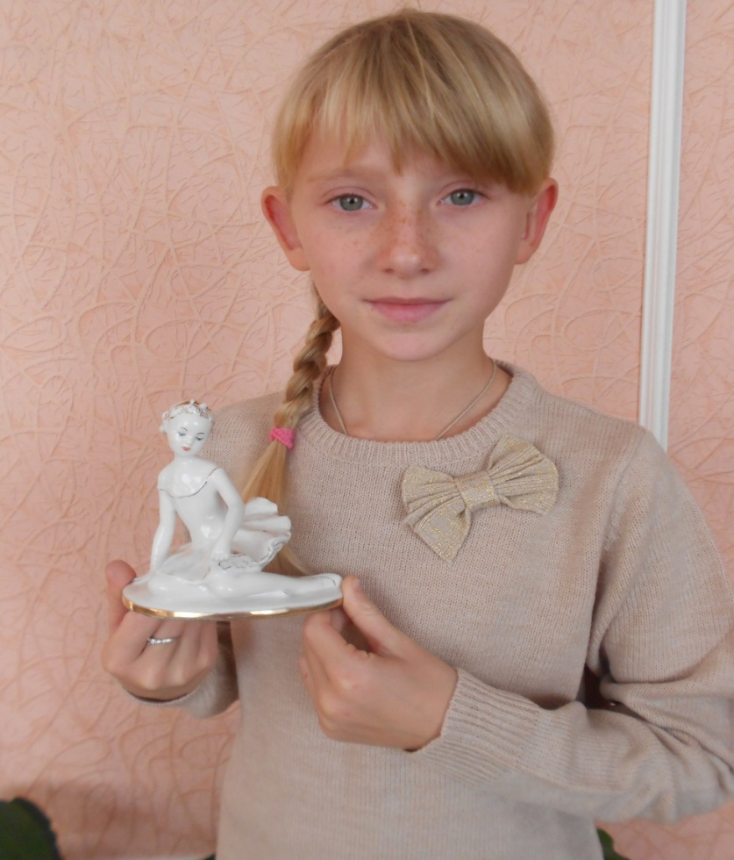
Приложение1.Балерина

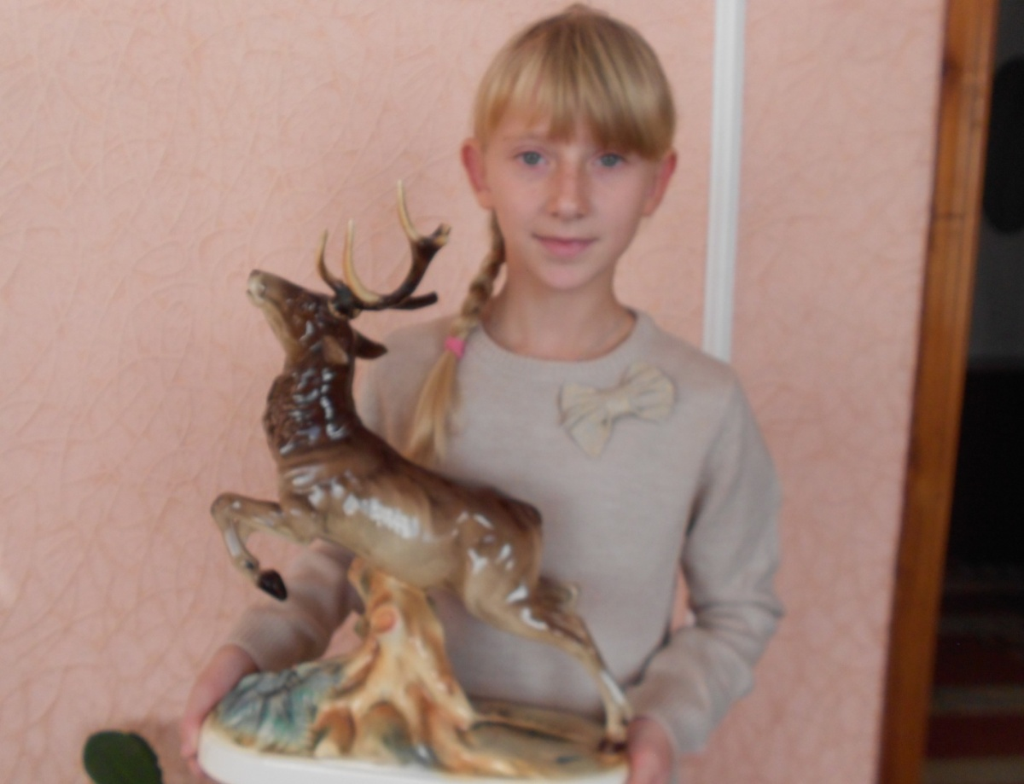
Приложение 2.Олень

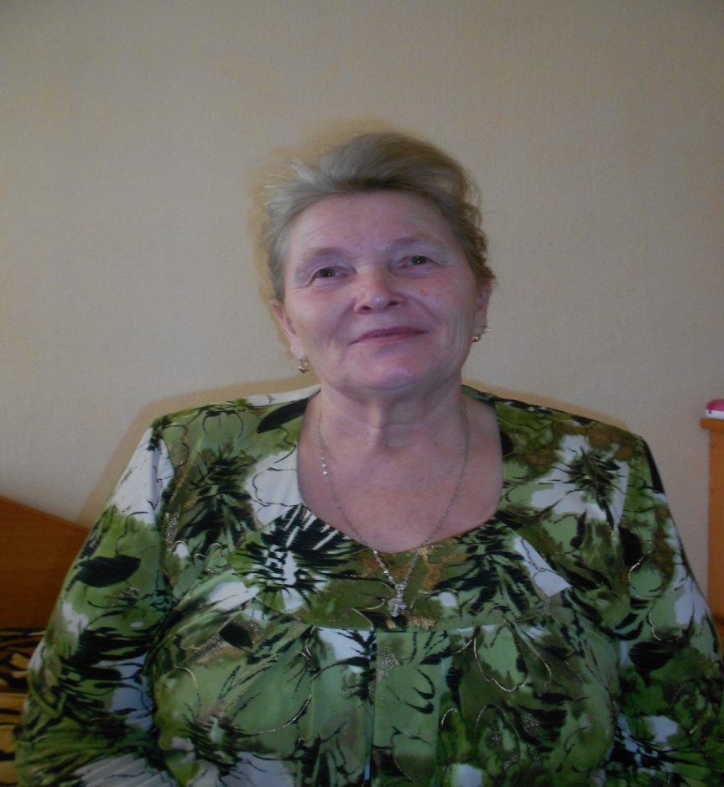
Приложение 3. Кулькова Галина Александровна - бабушка

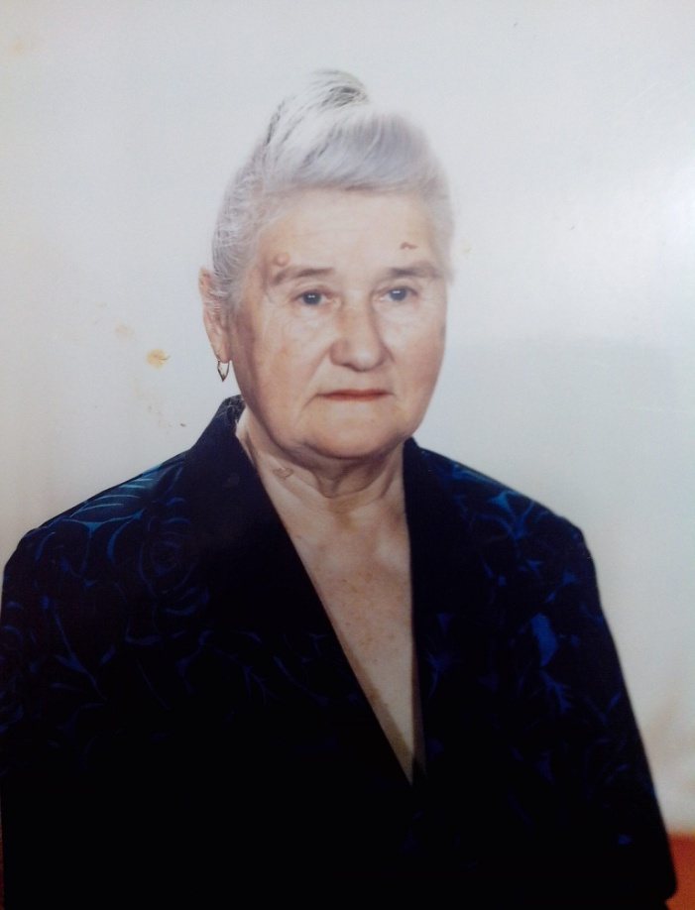
Приложение 4. Кулькова Мария Михайловна - прабабушка

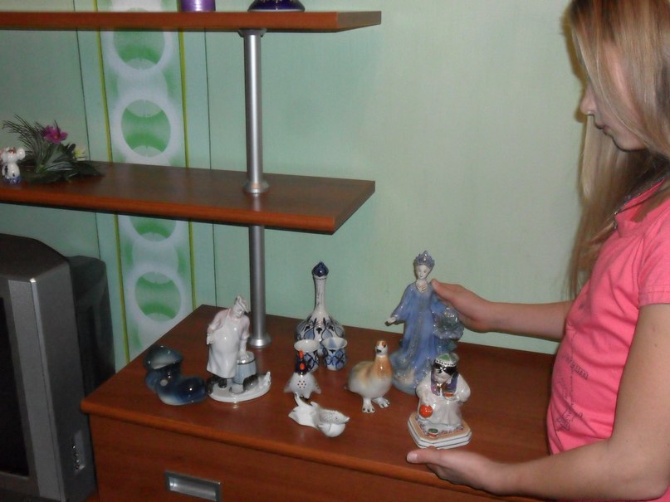
Приложение 5.В гостях у родственников

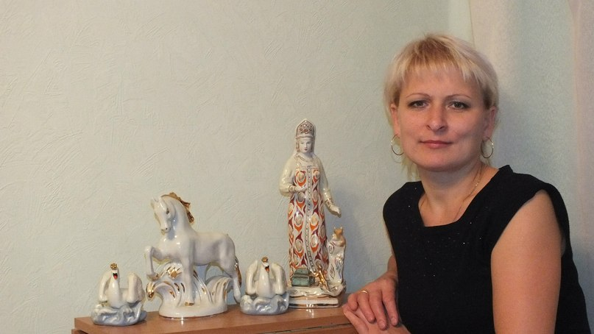
Приложение 6.Титова Анна

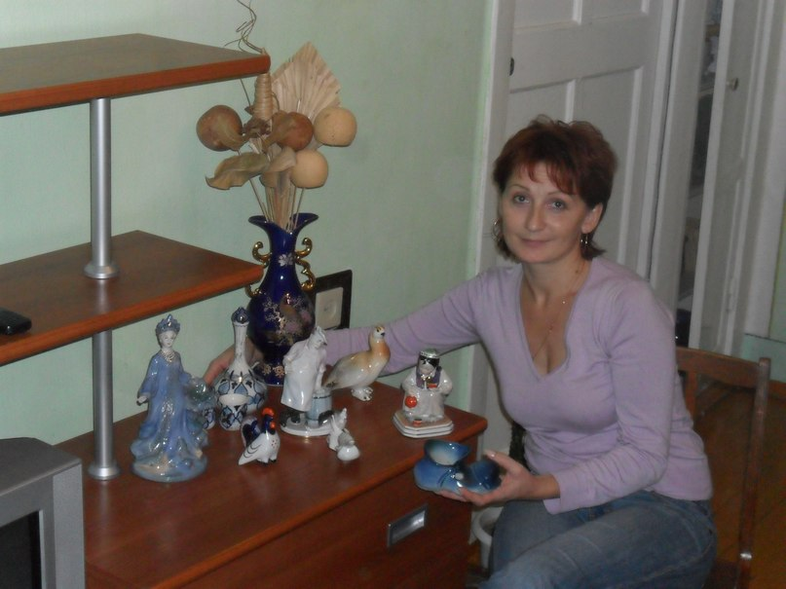
Приложение 7. Соколова Татьяна

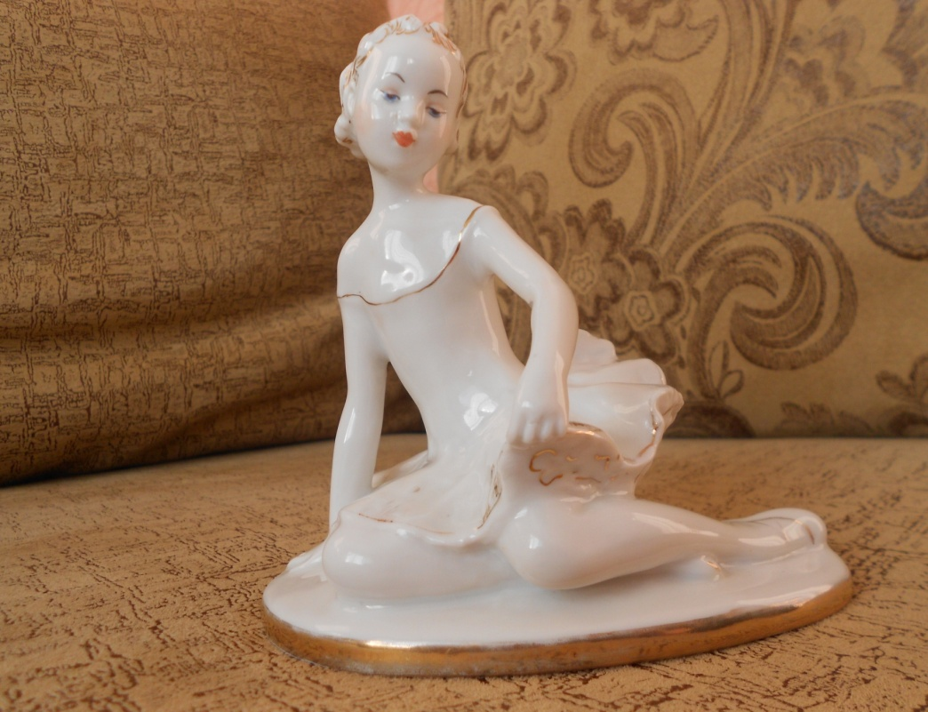
Приложение 8 «Балерина Машенька».

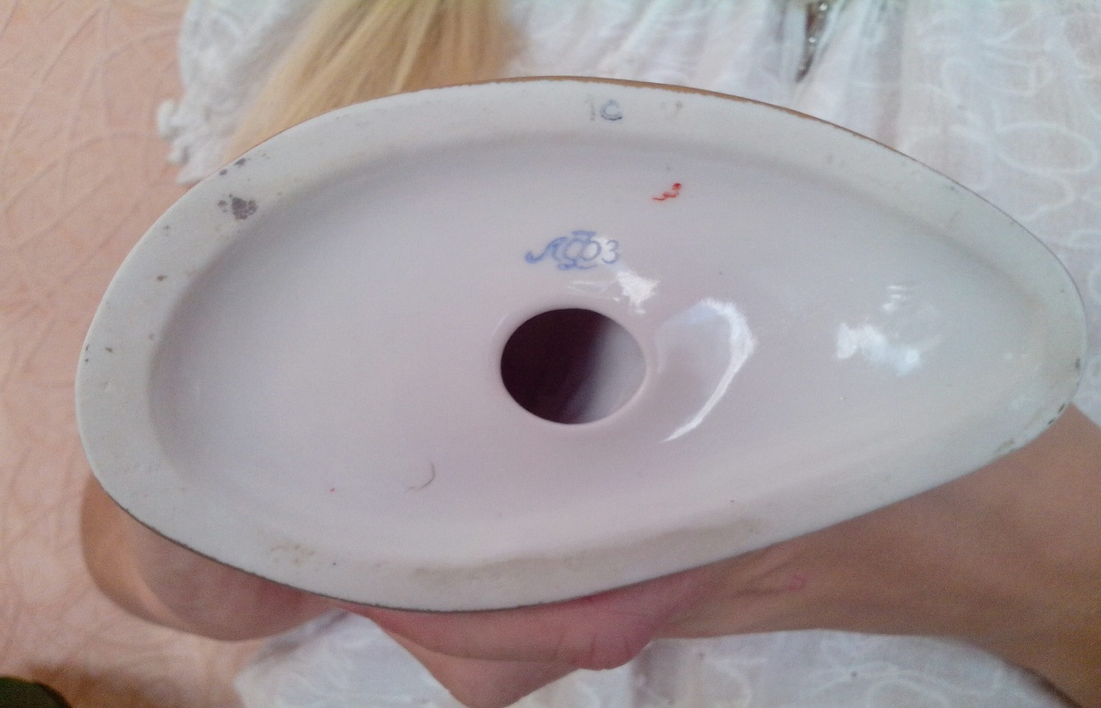
Приложение 9. Ленинградский фарфоровый завод 1950 – 1960г, фарфор

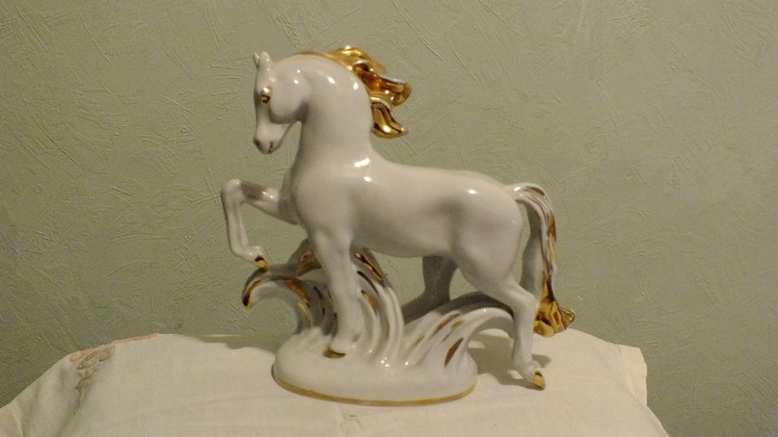
Приложение 10 «Конь»

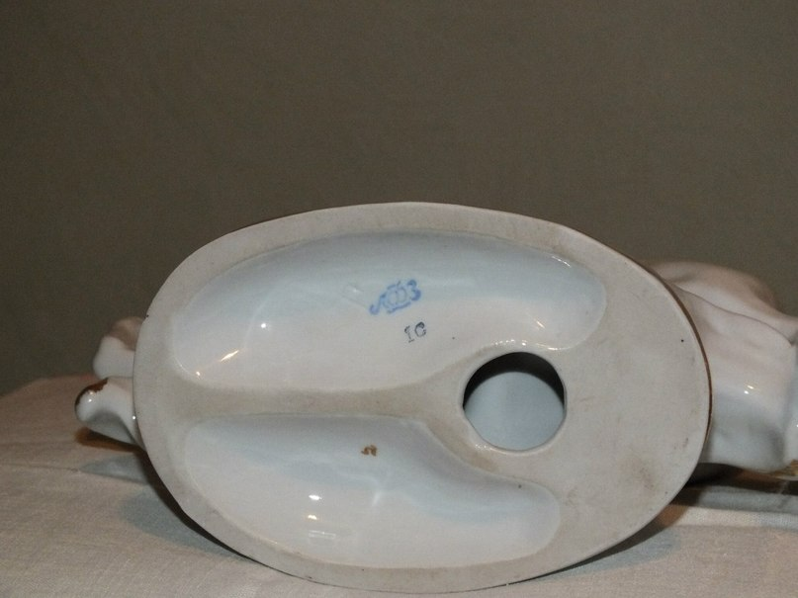
Приложение 11. Ленинградский фарфоровый завод 1950 – 60 годы, фарфор

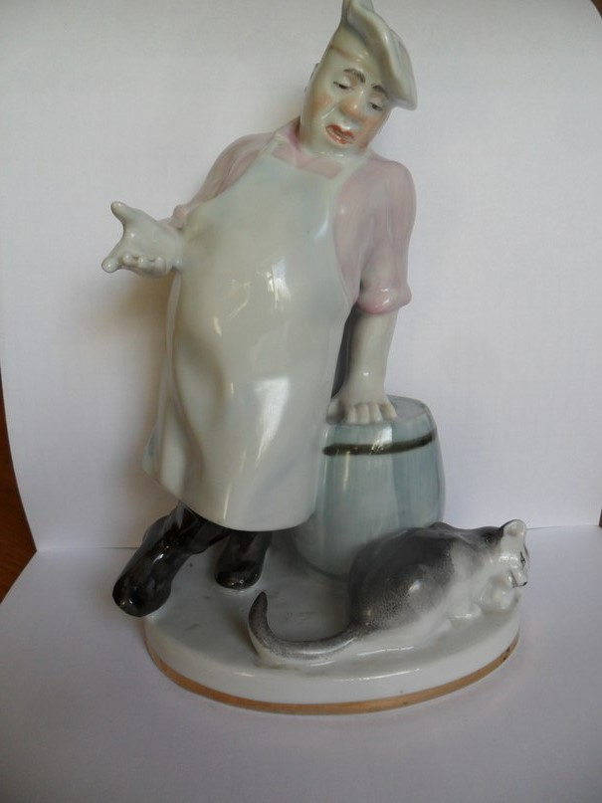
Приложение 12. «Кот и повар»

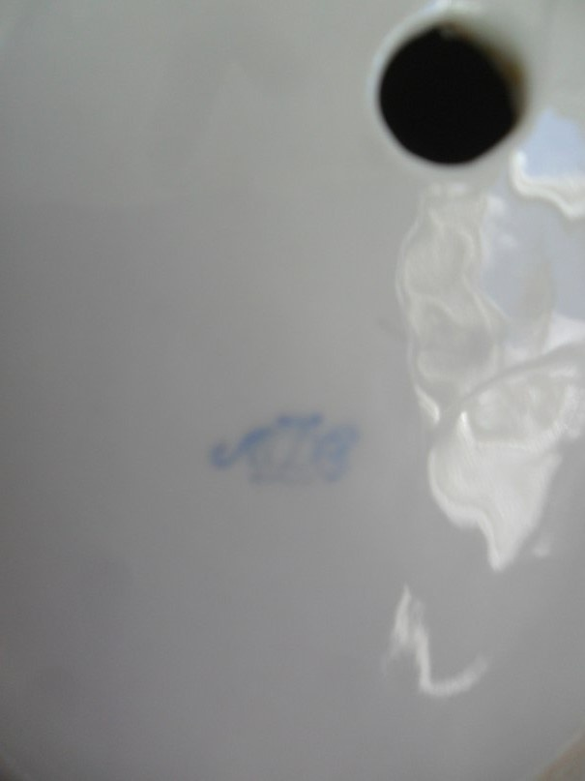
Приложение 13. Ленинградский фарфоровый завод 1950 – 60 годы, фарфор

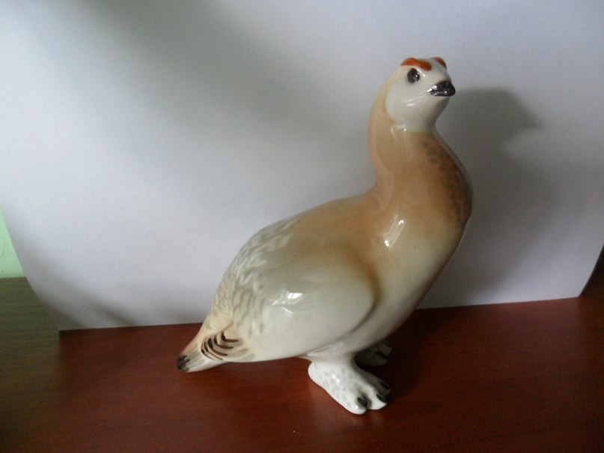
Приложение 14 «Куропатка» фарфор. Ленинградский фарфоровый завод 1970 год

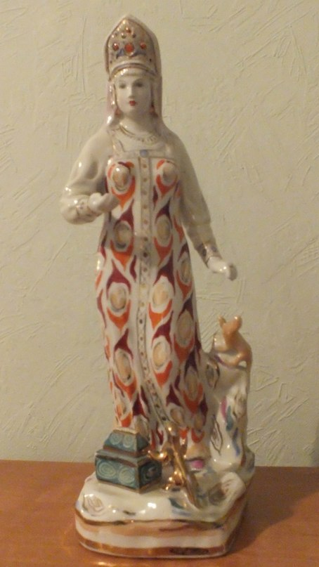
Приложение15. «Хозяйка Медной горы»

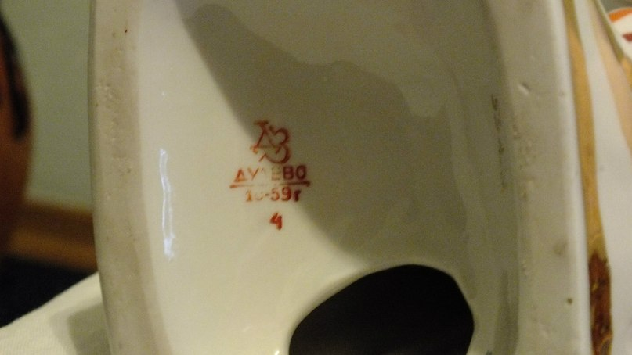
Приложение 16.Дулёво, 1959 г, фарфор

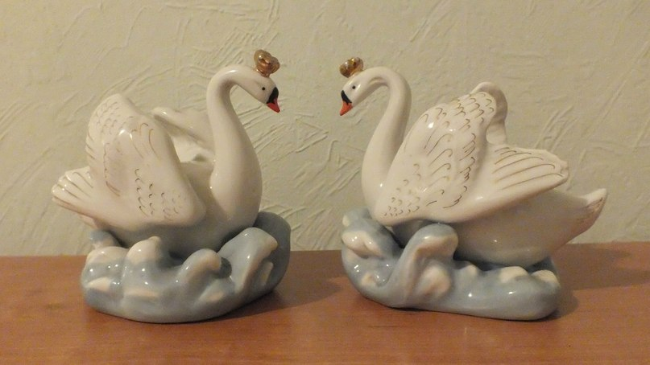
Приложение 17. «Царевна – Лебедь»

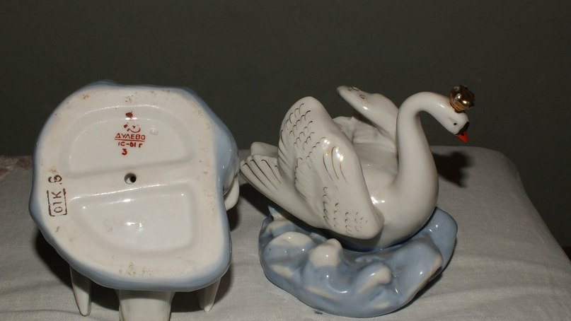
Приложение 18. Дулёво, 1961 год, фарфор

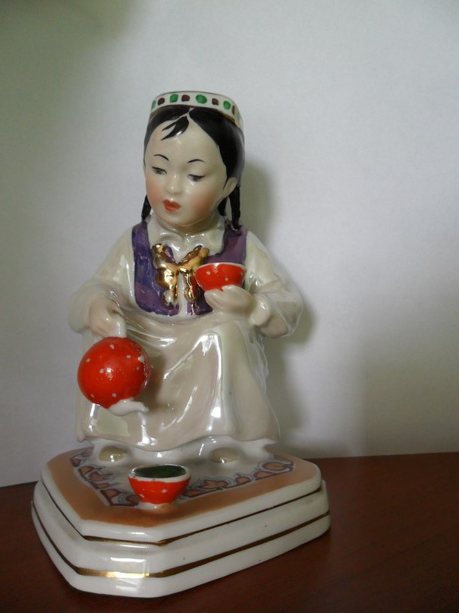
Приложение 19 «Узбечка наливает чай»

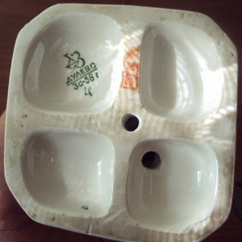
Приложение 20. Дулёво, 1958 год, фарфор

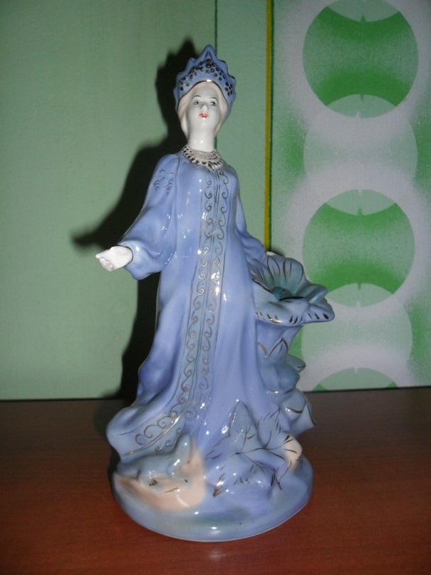
Приложение 21 «Хозяйка Медной горы»

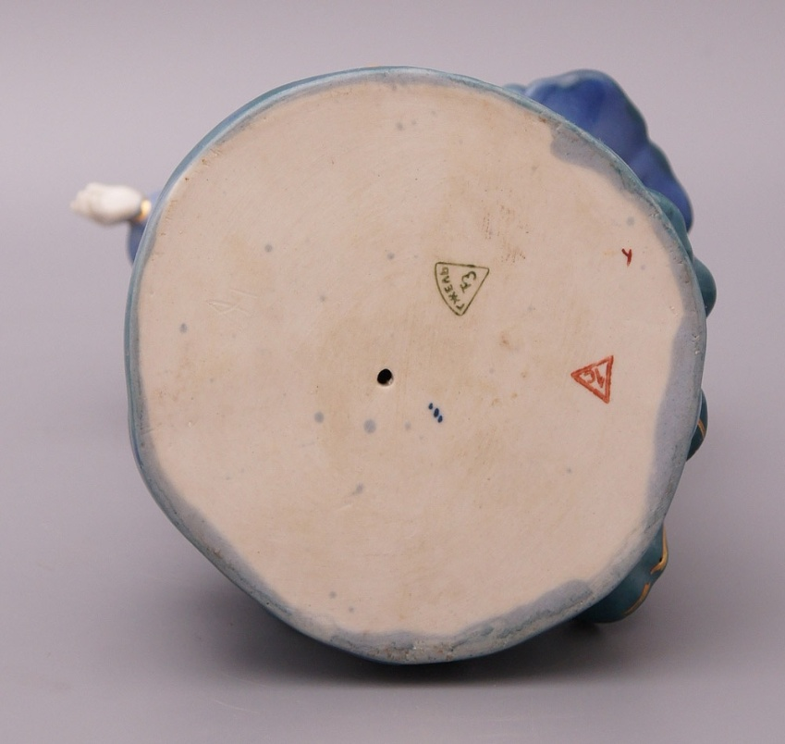
Приложение 22. Гжель, 1950 – 60г

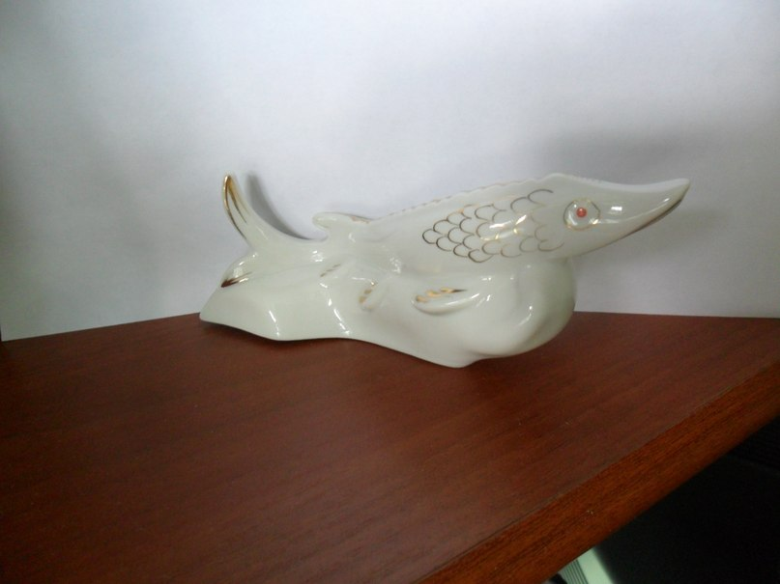
Приложение 23 «Стерлядь».Вербилки, фарфор, 1930 – 1940 годы

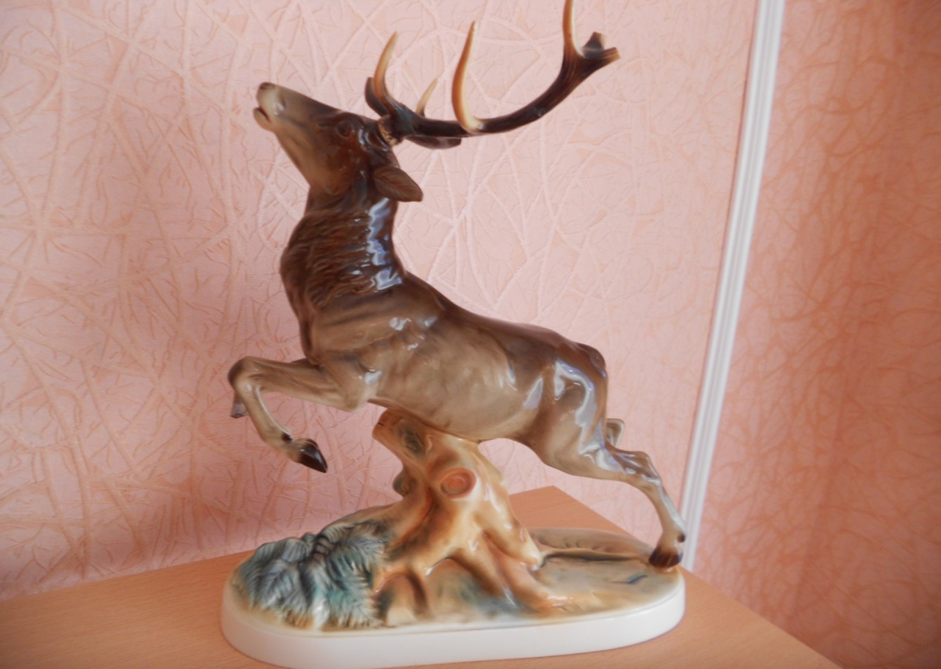
Приложение 24 «Бегущий олень»

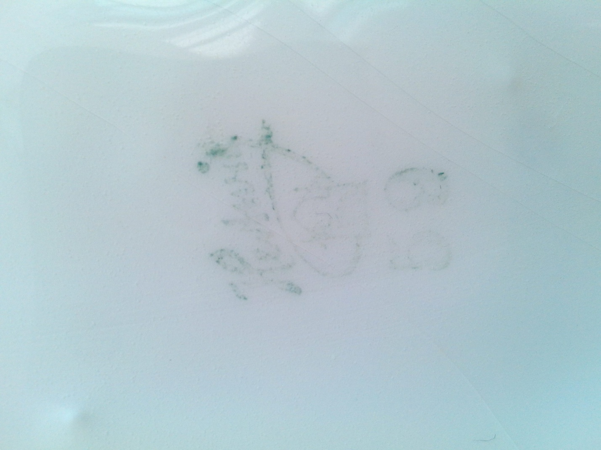
Приложение 25.Производство ГДР, 1959 год

Муниципальный этап областной конференции
исследовательских краеведческих работ учащихся « Отечество»
в 2013 – 2014 учебном году

«Прабабушкины сувениры – подарок из далёкого прошлого»

Выполнила:
Кулькова Лиза,
Ученица 4класса
МОУ СОШ с. Николаевка
Руководитель:
Кулькова Галина Михайловна,
учитель русского языка и литературы
МОУ СОШ с. Николаевка

20013-2014

